**UNIVERSIDAD DE TECNOLOGÍA Y COMERCIO**

**FACULTAD DE INGENIERÍA**



**Proyecto de graduación para optar al título de grado:**

**Rediseño en la infraestructura de la red de datos Subdelegación Policial Comisionado General Marcos Antonio González Briseño del Distrito Policial 8, en el período de febrero – agosto de 2023.**

**Autores:**

* **Nellys Arelys Sequeira Salazar**
* **Gladys Massiel Gonzaga**

**Tutores:**

* **Ing. David Montenegro**
* **Ing. Mario Mercado**
* **Msc. Javier Mendoza**

**Managua, septiembre 2023**

**CONTENIDO**

Objetivo general 1

Objetivos específicos 2

Capítulo I: Introducción 3

Capitulo II: Antecedentes 5

Capitulo III :Justificación 7

Capitulo IV: Metodología 9

I.- Fase de recolección de información 9

II.- Fase de análisis de la información 9

III.- Fase de diseño 9

Capitulo V: Desarrollo 11

1.- Herramientas de investigación. 11

2.- Fase de recolección de información. 11

2.1. Recolección de información de la capa física. 11

2.1.1. Recolección de información de la sala de equipos o MDF: 12

2.1.2. Recolección de la información de la seguridad física del MDF. 13

2.1.3. Recolección de información del cableado horizontal. 13

2.1.4. Recolección de información del cableado vertical. 14

2.2. Recolección de información de áreas de trabajo. 14

2.3. Recolección de información de la capa de enlace. 20

2.4. Recolección de información de la capa de red. 20

2.5. Recolección de la información de sistema de video vigilancia. 20

2.6. Recolección de la información de los servicios. 21

3.- Fase de análisis 21

3.1. Análisis de la capa física. 21

3.1.1 Análisis de la sala de equipos o MDF. 22

3.1.2 Análisis de la seguridad física del MDF. 22

3.1.3 Análisis del cableado horizontal. 23

3.2 Análisis de la capa de enlace. 23

3.3 Análisis de la capa de red. 23

3.4 Análisis de los servicios. 24

4.- Fase de diseño. 24

4.1. Diseño de la capa física 26

4.1.1. Diseño de sala de equipos o MDF. 26

4.1.2. Diseño del cableado horizontal. 26

4.1.3. Diseño del etiquetado. 28

4.2. Diseño de la capa de enlace. 30

4.3. Diseño de la capa de red. 36

4.4. Diseño de los servicios. 38

4.4.1. Sistema operativo y hardware. 39

4.4.1.2. Características del sistema operativo. 39

4.4.1.3. Equipo propuesto. 40

4.4.2. Tipos de servicios. 41

4.4.2.1. Active directory DNS 42

4.4.2.1.1. Active directory 42

4.4.2.1.2. DNS 45

4.4.2.2. DHCP. 46

4.4.2.3. Web. 47

4.4.2.4. Correo. 48

4.4.2.5. Servidor de archivo. 48

4.4.2.6. Telefonía IP. 49

Capítulo VI: Presupuesto 50

Capitulo VII: Cronograma. 53

Capítulo VIII: Conclusiones y recomendaciones. 57

Capítulo IX: Referencias bibliográficas. 65

Capítulo X: Anexos. 66

**Glosario de términos.** 89

Características de equipos: 91

Objetivo general**:**

* Rediseñar la infraestructura de la red de datos en la Subdelegación Policial Comisionado General Marcos Antonio González Briseño, aplicando las buenas prácticas de cableado estructurado TIA/EIA, gestionando una administración centralizada de usuarios y equipos, garantizando la disponibilidad, confiabilidad y seguridad de la información.

Objetivos específicos**:**

* Recopilar toda la información de los diferentes subsistemas de cableado estructurado, mediante el reconocimiento práctico de sus componentes y normativas empleadas, que permitan la implementación de la red de datos en la Subdelegación Policial Comisionado General Marcos Antonio González Briseño.
* Rediseñar una red local cableada utilizando categoría de cable UTP categoría 6a, garantizando a los agentes un acceso rápido, seguro y confiable a los recursos de red, cumpliendo las normas de etiquetado facilitando la ampliación o movimiento de los equipos de cómputo de un lugar a otro dentro de la subdelegación policial.
* Emplear las configuraciones requeridas tanto de hardware y software en cada uno de los equipos activos, que involucren los mecanismos de: conmutación, seguridad en los puertos, enrutamiento, que garanticen la óptima operatividad de la institución y la comunicación con otra delegación.
* Implementar el active directory centralizando la administración de usuarios, equipos y recursos, garantizando un acceso controlado y adecuado a la información confidencial y los sistemas críticos de la institución, mejorando así la eficiencia operativa y la seguridad de la red.
* Promover la seguridad pública, con el rediseño en la red de datos, garantizando que los agentes de policía tengan acceso a toda información vital de forma rápida y sencilla para beneficio de la población.

# Capítulo I: Introducción

Con este trabajo de estudio se pretende implementar una red de datos local compuesta por un cableado estructurado con categoría tipo 6a, esta red estará compuesta por 14 puntos de red, utilizando una topología de red tipo estrella, la conexión de los equipos partirá del nodo central, que contiene un Switch de 24 puertos, de este switch saldrán cada una de las conexiones mediante enlaces de cable UTP Categoría 6a, asegurando que esta nueva red cumpla las normas de cableado estructurado, para garantizar que esta nueva red soporte nuevos servicios como lo es telefonía IP, que una red de Cat.5e no lo puede hacer.

Para el cumplimiento de una mejor seguridad física del gabinete de interconexión, lo removeremos hacia la oficina del jefe, debido a que esta oficina es de acceso restringido, no como en la cocina donde está ubicado y está expuesto a cualquier tipo de persona que entre a la subdelegación policial, de esta nueva ubicación saldrán las interconexiones hacia: jefe de subdelegación, recepción, investigadores, comisaría, cocina y jefe de sector.

Esta infraestructura debe de ser escalable apuntando a la adaptación con el futuro crecimiento de los equipos de cómputo y puntos de red necesarios para la interconexión que se requieran en su momento o que pueda demandar la institución policial. Del mismo modo, se irán sumando otros elementos como equipos de cómputo, servidores, equipos de comunicación, telefonía VoIP, que se deberán interconectar con los elementos de cableado estructurado.

Al utilizar active directory, con la adquisición de un servidor Windows Server 2022, la subdelegación podrá simplificar y agilizar la tarea de gestionar y controlar el acceso a los recursos de la institución, como archivos, carpetas, impresoras y aplicaciones. Esto no solo optimiza los procesos internos, sino que también mejora la seguridad y facilita la auditoría de los accesos y cambios realizados en la red.

Para lograr ejecutar en su totalidad esta propuesta de rediseño, se estima finalizar el proyecto para el mes de agosto del corriente año, con un presupuesto estimado de: **C$ 422,948.46**, en donde están incluidos los siguientes montos: costos ferreteros **C$12,715.35**, costos en compra de accesorios y equipos de red **C$ 27,385.36**, costos en compra de equipos de cómputos y servidor **C$ 328,515.15**, costos en compra de equipos para video vigilancia **C$ 13,732.60**, mano de obra (reubicación de MDF). **C$ 40,600.00**.

Como bien sabemos la Policía Nacional tiene una misión importante, garantizar el orden público, contribuir a la seguridad ciudadana y la gobernabilidad del país. (Bustos, 2023).

Por ello en la década de los 90, inició un proceso de fortalecimiento y modernización institucional con el objetivo de aumentar la profesionalidad de la organización y cumplir a plenitud con su misión y sus responsabilidades.

De ahí que los avances de la tecnología han impulsado a modernizar los principales servicios públicos, con el fin de agilizar los trámites que los ciudadanos realizan en la Institución. (Bustos, 2023).

# Capitulo II: Antecedentes

La Subdelegación Policial comenzó operaciones en el año 2018, con el objetivo de ofrecer servicios a la población .(Bustos, 2018).

Se encontró una red cableada inactiva, no cuentan con equipos de computación en las oficinas de: comisaria, recepción, jefe de sector, lo que hace que la red no esté completa, el gabinete MDF está ubicado en la cocina y no cuenta con una climatización adecuada, ni cuenta con la seguridad física requerida por encontrarse en un área de acceso de todo el personal policial.

El MDF debe estar en un área restringida donde solo tengan acceso el personal autorizado o personal del área de informática, el tipo de cable utilizado actualmente en esta red es de Cat.5e.

Adicionalmente, se identifica una limitación significativa en cuanto a la infraestructura de sistemas en la organización.

Actualmente, la ausencia de servidores: de correo, DNS, proxy, base de datos y sistemas informáticos impacta de manera directa en los procesos operativos y de comunicación interna. Esta carencia puede resultar en una falta de eficiencia y seguridad en las operaciones diarias .(Bustos 2023).

Todo lo antes mencionado pone en evidencia las limitantes que existen para brindar un buen servicio a la ciudadanía tales como: lentitud en el tiempo de respuesta de las denuncias, carencia de servicios y sistemas automatizados, inexistencia de la seguridad de la información, afectación al factor humano por tener carga de trabajo con procesos manuales y no logran el cumplimiento de sus métricas de evaluación, por casos resueltos en tiempo y forma.

Todo esto conlleva a que la percepción de la ciudadanía al realizar una gestión policial no sea favorable provocando que exista mucho descontento en la población. (Bustos 2023).

# Capitulo III :Justificación

El rediseño de la red de datos de esta Subdelegación policial ayudará a agilizar el trabajo que se ejerce a diario por los oficiales que son garantes de la seguridad pública.

Con este rediseño se pretende activar el servicio de internet debido a que se hace necesario este servicio para lograr la interconexión con las demás delegaciones y subdelegaciones policiales a nivel nacional.

Al tenerse interconectada esta Subdelegación hará que nuestros oficiales de policía tengan acceso a la información que se encuentra en la base de datos nacional o de otras delegaciones policiales y puedan agilizar el proceso de investigación. (Bustos, 2023).

De igual manera, el tener interconectada esta Subdelegación es una opción más para que se pueda instalar un kiosco tecnológico, este kiosco tecnológico brinda los servicios de denuncia, renovación de licencia, récord policial que son servicios necesarios para la población en general.

La falta de una infraestructura tecnológica de red funcional en esta Subdelegación ha impedido el correcto funcionamiento de los sistemas de investigación y denuncia policial, los cuales son fundamentales para agilizar y mejorar el trabajo de investigación. (Bustos 2023).

Dado a la falta de infraestructura funcional, se logra atender al público con apenas un 40 %, esto es equivalente a 800 denuncias de un total aproximado de 2,000 denuncias que se reciben cada seis meses por parte de la población.

Con la adquisición e implementación de un servidor Windows Server 2022, el despliegue del active directory es crucial para esta organización, ya que les permitirá centralizar y simplificar la administración de usuarios, equipos y recursos. Esto no solo mejorará la eficiencia operativa, sino que también reforzará la seguridad de la red.

Este rediseño en la infraestructura de red se realiza con el propósito de mejorar la eficiencia en la gestión de la seguridad ciudadana. Al proporcionar a los agentes de policía una conexión estable y segura, podrán acceder a datos relevantes de manera inmediata, lo cual les permitirá tomar medidas más rápidas y efectivas en situaciones de emergencia. Además, al hacer que el acceso a la información sea más rápido y sencillo, también se busca agilizar los procesos administrativos y de investigación, logrando así una mejor atención y protección para la comunidad. (Bustos 2023).

# Capitulo IV: Metodología

Como resultado de las visitas y las entrevistas a los actores claves para la realización del rediseño de la red de datos para la Subdelegación Policial Comisionado General Marcos Antonio González Briseño, se efectuaron en las siguientes fases:

## I.- Fase de recolección de información

Se realizó listado de verificación en el sitio de los subsistemas de cableado estructurado, mediante el reconocimiento práctico de sus componentes y de los elementos de infraestructura, para ser empleado en el proyecto de rediseño en la red de datos de la subdelegación.

## II.- Fase de análisis de la información

Se analizó con toda la información recopilada, para identificar la razón por la cual los agentes del orden público no pueden gestionar de forma oportuna los servicios que demandan la población.

## III.- Fase de diseño

No se identificó ninguna limitante que impida tanto la realización del rediseño en la red de datos, como la implementación de la propuesta, existe el interés de parte del jefe de la Subdelegación para realizar una inversión en su estructura de telecomunicaciones.

Para el desarrollo de este proyecto se empleó tecnologías de software tales como:

1. MS Word 2019 para elaboración del documento.
2. MS Visio 2010 para la elaboración de diagramas.
3. MS Excel 2019 para la elaboración del presupuesto.
4. MS Project 2019 para la elaboración del diagrama de Gantt.
5. Cisco Packet Tracer 8.2.0 (64bits).
6. Draw.io para elaboración de diagramas lógicos de red.
7. VMware Workstation Pro-16.

# Capitulo V: Desarrollo

## 1.- Herramientas de investigación.

Se realizó entrevista a cuatro oficiales.

|  |  |  |  |  |
| --- | --- | --- | --- | --- |
| No. | Nombre | Apellido | Cargo | Ubicación |
| 1 | Reyna | López | Recepcionista | Subdelegación Policial 8. |
| 2 | José | Bustos | Jefe | Subdelegación Policial 8. |
| 3 | Calixto José | Cano | Jefe de sector | Subdelegación Policial 8. |
| 4 | Pedro | Estrada | IT | Faustino Ruiz |

## Nota: Elaboración propia

## 2.- Fase de recolección de información.

Para recopilar información sobre la problemática de la falta de conexión a la red de datos y la escasez de equipos de cómputo, se realizaron entrevistas a los oficiales de policía que laboran en la subdelegación policial. (Bustos, 2023).

## 2.1. Recolección de información de la capa física.

Como parte del estudio de la capa física se realizaron mediciones de las áreas de trabajo en cada oficina, así como la utilización de instrumentos de medición como son tester de red para la medición de los puntos de red en cada oficina, multímetro digital para medir voltaje en los tomacorrientes ubicados en cada oficina.

## 2.1.1. Recolección de información de la sala de equipos o MDF:

* Existe un lugar independiente como centro de cableado o MDF. Se encuentra ubicado en la cocina.
* Los equipos de comunicación que componen la red de datos se encuentran instalados en un gabinete de 16U (es lo que actualmente corresponde al MDF). Marca Nitrotel, el gabinete de pared MDF mide 23.62 pulgadas de ancho por 23.62 pulgadas de alto (60 cm x 60 cm)
* Actualmente existe un switch Tplink de 24 puertos.
* Los equipos activos están protegidos con UPS TrippIite 750VA 450 W. (AVR750U)
* No se encontró un sistema de climatización adecuado, solo tiene 02 abanicos de fuentes de poder de computadoras para climatizar todo el equipo y estos no es el sistema adecuado.
* Existe un sistema de puesta a tierra con conectores.
* Patch panel de 24 puertos marca QUEST de Cat. 5e.
* PDU de 8 tomas marca cables online.
* UPS marca Forza Modelo FBR6-1211U56.

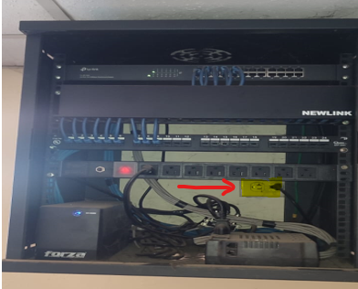**Figura 1: MDF Gabinete de pared nitrotel de 16 U.**

## Nota: Elaboración propia

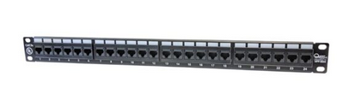 **Figura 2: Patch Panel 24 Puertos Cat5e Marca QUEST.**

## Nota: Elaboración propia

* Patch Panel Marca QUEST, Modelo NPP5024 categoría 5e.que está ubicado en el MDF.

## 2.1.2. Recolección de la información de la seguridad física del MDF.

**Sección electricidad:**

Existe un circuito independiente que provee alimentación eléctrica a los equipos alojados en el gabinete, este cuenta con un breaker EATON de 40 Amperios. El circuito principal está ubicado en el área de recepción.

En el área de cocina se encuentran varios tomacorrientes. 1 tomacorriente alimenta la refrigeradora. 1 tomacorriente que alimenta el congelador. 1 toma corriente para múltiples usos. 1 toma corriente que alimenta el gabinete.

## 2.1.3. Recolección de información del cableado horizontal.

Debido a la falta de etiquetado en el cableado horizontal que tiene esta subdelegación dificulta la detección de fallas en los puntos de red, lo que implica atrasos en la resolución de los problemas que se presentan cuando se producen fallas de conexión en el traspaso de información entre equipos terminales a través de la red de datos.

**En el cableado horizontal se encontró lo siguiente:**

* El cableado horizontal tiene un etiquetado de color azul y rojo, pero no está en servicio. El medio empleado es cable UTP Cat. 5e, velocidad de trasmisión de datos es de 1.000 Mbps, frecuencia 100 MHz, la topología empleada es de tipo Estrella.
* El cableado horizontal se encuentra empotrado en cada ubicación.

**Figura 3: Faceplate sencillo.**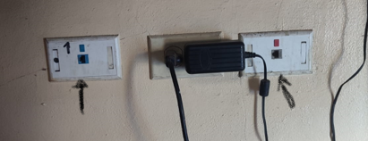

## Nota: Elaboración propia

## 2.1.4. Recolección de información del cableado vertical.

No se encontró nada debido a que esta red no se interconecta con otros edificios, la infraestructura de la subdelegación es de una sola planta y las longitudes de cableado no sobre pasan los 40 metros.

## 2.2. Recolección de información de áreas de trabajo.

En las áreas de trabajo se encontró lo siguiente:

**Área de jefe de subdelegación policial:**

* 1 puesto de trabajo, 1 computadora con la siguiente característica: Core I7 de novena generación, 8 núcleos, de 8 GB de RAM DDR4 2666 MHz Disco duro 512GB. SSD.
* 2 toma corrientes de 110 voltios.
* 2 puntos de red.
* 1 bujía led de 20 watts.
* 1 impresora HP Laser MFP 137 FNW.
* 1 aire acondicionado Marca ComfortStar, Modelo CA212CD de 12,000 BTU.
* 1 UPS Tripplite AVR750U.

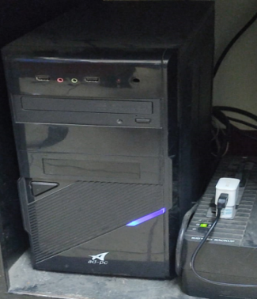**Figura 4: Computadora de escritorio clon.**

## Nota: Elaboración propia

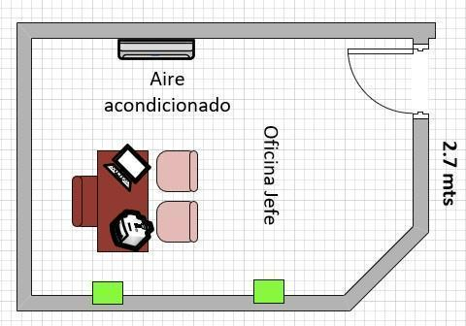 **Figura 5. Oficina jefe subdelegación.**

## Nota: Elaboración propia

**Área de Comisaria de la mujer:**

* 2 puestos de trabajo con 2 escritorios.
* 2 toma corrientes de 110 voltios.
* 1 bujía led de 20 watts.
* 2 puntos de red.

**Figura 6: Oficina comisaria de la mujer.**

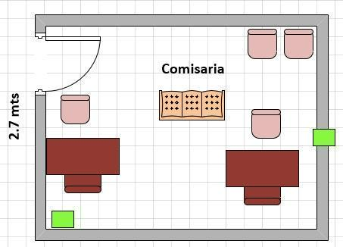

## Nota: Elaboración propia

**Área de recepción:**

* 1 Puesto de trabajo.
* 4 Tomacorrientes.
* 2 Puntos de red.
* 3 Bujías led de 20 Watts.
* 1 Radio base modelo TM8235 UHF 174 255 MHz 2 vías.
* 1 Bandeja modelo SCH19X13.5 marca Linkecpro. Encima de esta bandeja se encontró UPS marca Forza de 750 Watt, DVR marca Epcom de 8 canales con un disco duro de 1 TB. Actualmente solo están instaladas 4 cámaras de video vigilancia marca Epcom.

**Figura 7: Bandeja para rack 19”, 2U.**

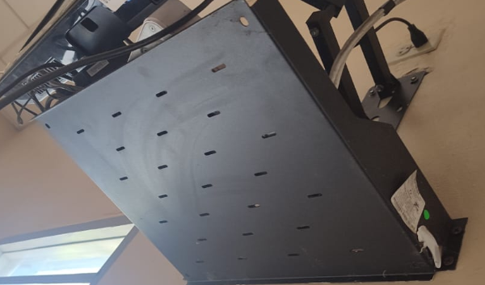

## Nota: Elaboración propia

* TV de 32 pulgadas, marca LG sirve de monitor para las cámaras.

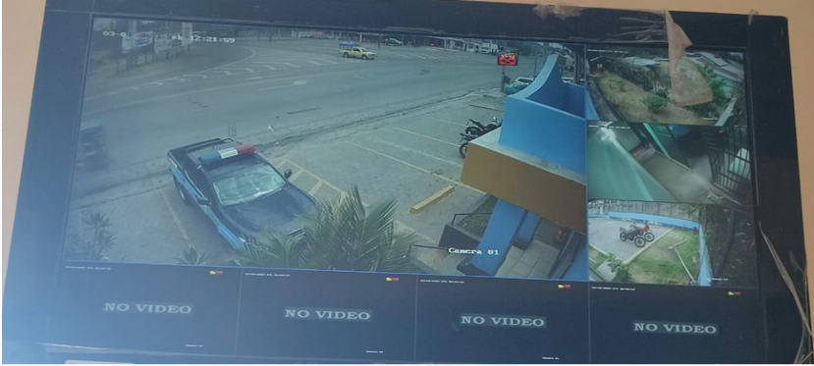 **Figura 8: TV de 32¨ Marca LG.**

## Nota: Elaboración propia

* TV de 32 pulgadas, marca LG que se utiliza para ver televisión por cable.

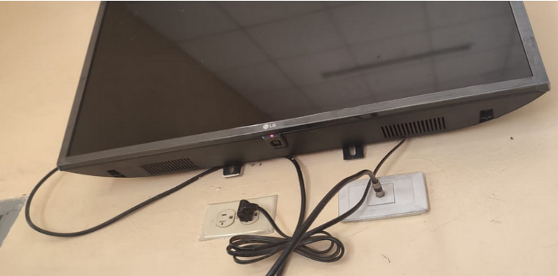 **Figura 9: TV de 32” LG.**

## Nota: Elaboración propia

* Sistema de luces de emergencia marca SILVANYA, Lámpara de 3.5

**Figura 10: Panel principal EATON 21-30 circuitos.**

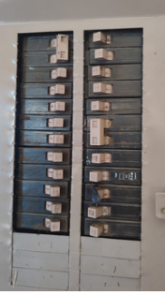

## Nota: Elaboración propia

**Figura 11: Área de recepción.**

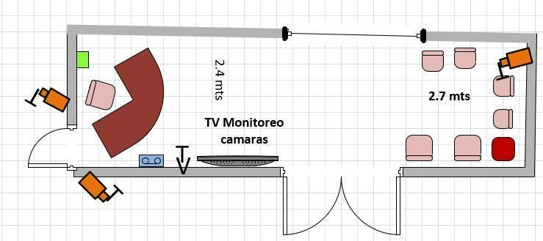

## Nota: Elaboración propia

**Área de cocina:**

* 1 MDF.
* 1 bujía led de 20 watts.
* 1 puerto de red.

**Figura 12: Área de cocina.**

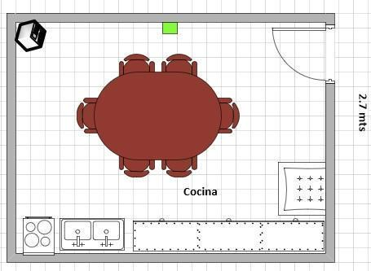

## Nota: Elaboración propia

**Área de jefe de sector.**

* 4 toma corrientes de 110 voltios.
* 1 bujía de 20 watts.
* 2 puntos de red.

**Figura 13. Área jefe de sector.**

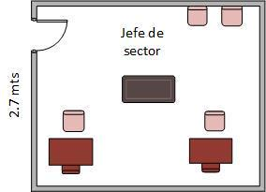

## Nota: Elaboración propia

**Área de investigadores:**

* 2 tomacorrientes de 110 voltios.
* 1 bujía led de 20 watts.
* 1 computadora de escritorio Clon Core I7 de novena generación, 8 núcleos, de 8 GB de RAM DDR4 2666 MHz Disco duro 512GB. SSD.
* 1 impresora Epson matricial conectada localmente.
* 2 puntos de red.

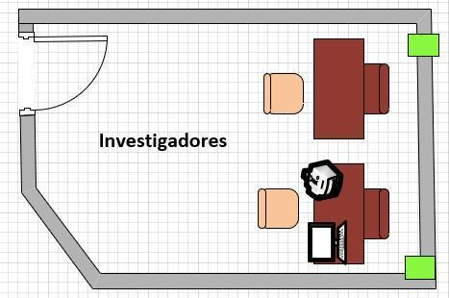 **Figura 14: Área de investigadores.**

## Nota: Elaboración propia

## 2.3. Recolección de información de la capa de enlace.

Se encontró 1 switch ubicado en el MDF. Las características son las siguientes: 24 puertos. RJ45 a 10/100 Mbps con detección automática de velocidad, marca TP-Link, modelo TL-Sf1024D. 100Base-Tx: cable UTP categorías 5, 5e (máximo 100 metros). marca TP-Link.

## 2.4. Recolección de información de la capa de red.

En la recopilación de la capa de red, no se encontró ninguna subred, no existe segmentación de VLAN creadas en el interior de la Subdelegación.

La información recolectada a través de las denuncias se realiza en las dos únicas PC que se tienen luego se pasan a la delegación policial del D-8 vía whatsApp a través de sus dispositivos móviles. (Bustos, 2023).

## 2.5. Recolección de la información de sistema de video vigilancia.

El sistema de video vigilancia está ubicado en el área de recepción, está compuesto por un DVR marca Epcom, 04 cámaras Epcom tipo mini domo, estas cámaras presentan problemas de visualización se ha considerado la sustitución de estas.

## 2.6. Recolección de la información de los servicios.

Lamentablemente, no se cuenta con servidores de correo, DNS, DHCP, proxy, base de datos ni sistemas informáticos. Esto significa que no se tiene una infraestructura tecnológica para gestionar y almacenar información de manera centralizada. (Bustos, 2023).

La falta de servidores puede tener un impacto en varias áreas de trabajo diario. En primer lugar, los agentes de la subdelegación policial no tienen acceso a correo electrónico interno, lo cual dificulta la comunicación entre los miembros del equipo y la posibilidad de compartir documentos de manera eficiente.

Del mismo modo, al no tener una base de datos centralizada, puede resultar difícil almacenar y gestionar grandes volúmenes de información de manera organizada (Bustos 2023).

Finalmente, carecer de sistemas informáticos puede afectar la productividad y eficiencia, dando como resultado que el desempeño en la subdelegación se encuentre limitado en cuanto a la automatización y procesamiento de tareas.

## 3.- Fase de análisis

## 3.1. Análisis de la capa física.

La red de datos local está compuesta por un cableado estructurado con categoría tipo 5e, esta red está compuesta por 14 puntos de red, se reemplazaran todos los puntos de red, utilizando una topología de red tipo estrella, la conexión de los equipos partirá del nodo central, que contiene un switch de 24 puertos, de este switch saldrán cada una de las conexiones mediante enlaces de cable UTP categoría 6a, asegurando que esta nueva red cumpla las normas de cableado estructurado, para garantizar que esta nueva red soporte nuevos servicios como lo es telefonía IP, que una red de Cat.5e no lo puede hacer.

## 3.1.1 Análisis de la sala de equipos o MDF.

El MDF es un gabinete de 16U Marca Nitrotel. Está ubicado en el área de la cocina por lo que no cumple con las normativas establecidas por la TIA/IEA debido a que es un lugar de libre acceso además no está climatizado. Si bien es cierto que el MDF no está funcionando se podrá reutilizar el gabinete en su nueva ubicación.

## 3.1.2 Análisis de la seguridad física del MDF.

**Sección electricidad:**

Existe un circuito independiente que provee alimentación eléctrica a los equipos alojados en el gabinete, este cuenta con un breaker EATON de 40 Amperios.

El circuito principal está ubicado en el área de recepción. En este punto proponemos agregar un breaker de 40 amperios en el panel principal, que alimente directamente al MDF en su nueva ubicación.

En esta nueva ubicación se debe garantizar un tomacorriente doble polarizado que este en un circuito independiente que venga directamente desde el panel central y la realiza un electricista capacitado en esta rama de la electricidad.

## 3.1.3 Análisis del cableado horizontal.

Debido al movimiento que se realizará del MDF hacia otro sitio por las razones antes expuestas, todo el cableado existente se desechará, y se rediseñara la red de datos utilizando cable categoría 6a, debido a que la categoría existente no soporta los servicios que se pretenden implementar al activar la red de datos en esta subdelegación policial.

Una vez realizado este rediseño se elaborará una tabla para etiquetar cada uno de los puntos de red en sus respectivas ubicaciones. Las áreas involucradas son: jefatura, recepción, investigadores, comisaria, jefe de sector y cocina.

## 3.2 Análisis de la capa de enlace.

Se reemplazará el switch TP-Link Cat 5e, 24 puertos que está ubicado en el MDF, por un nuevo equipo switch L3, Cat 6 a del fabricante Cisco.

El switch L3 Cisco será uno de los elementos vitales en la infraestructura de la subdelegación, se le instalará el servicio DHCP, por-security en cada uno de los puertos, para evitar el acceso a equipos no autorizados en las instalaciones. El total de puntos de acceso es 14 puntos distribuidos en cada una de las áreas previamente seleccionadas, que puedan gestionar voz y datos según necesidades.

## 3.3 Análisis de la capa de red.

La Policía Nacional en su modernización ha implementado la instalación de servicio de internet en donde a cada subdelegación le asigna un ancho de banda de acuerdo con los trabajos que se realizan a diario, las delegaciones policiales centrales tienen entre 2 y 4 Mbps de ancho de banda y en las subdelegaciones policiales lo máximo son 2 Mbps, esto debido a que son delegaciones pequeñas y tienen pocos equipos de computación.

Todo este servicio esta suministrado por la empresa claro con esta empresa se tiene un contrato en donde se establece un solo ancho de banda y de ahí se redistribuye a las delegaciones y subdelegaciones policiales. (Estrada, 2023).

## 3.4 Análisis de los servicios.

La implementación de un servidor **Windows Server 2022** y el despliegue del **Active Directory** se propone como una solución para esta organización. Este servidor permitirá centralizar y simplificar la administración de usuarios, equipos y recursos, lo que mejorará la eficiencia operativa y reforzará la seguridad de la red.

Esta medida es crucial para optimizar el funcionamiento de la organización y garantizar un entorno informático más seguro y eficiente.

Adicionalmente, la Policía Nacional posee una serie de sistemas automatizados que agilizan algunas actividades propias de la institución, a nivel nacional entre

las delegaciones distritales, departamentales y de las especialidades, mediante la interconexión a través de la red de datos que actualmente posee (Estrada, 2023).

## 4.- Fase de diseño.

En esta etapa de diseño, se implementará una topología de red tipo estrella, la conexión de los equipos partirá del nodo central (MDF), que contiene un switch de 24 puertos cat 6 a, de este switch se conectarán cada uno de los puertos que se utilizarán con el patchpanel cat 6 a, donde posteriormente saldrán cada una de las conexiones distribuidas en cada una de las áreas de trabajo, mediante enlaces de cable UTP categoría 6a, asegurando que esta nueva red cumpla las normas de cableado estructurado.

En algunos de los puertos del switch L3, se llevará a cabo la configuración necesaria para poder gestionar tanto la voz como los datos en la red. Esta configuración permitirá que esta nueva red pueda soportar servicios adicionales, como la telefonía IP. En una futura fase de rediseño en la Subdelegación, podremos agregar fácilmente este servicio de telefonía IP.

Además, en el switch L3 se realizó una configuración adicional. Se creó la VLAN 198, con el nombre WSS22AD, y se asoció la interfaz física Gig1/0/11 a esta VLAN en particular. Será en este puerto donde estará conectado el Servidor Windows 2022, que a su vez albergará su respectivo active directory. Esta configuración asegura una correcta conectividad y una gestión efectiva de los recursos asociados al servidor de la red.

Durante la etapa de diseño del proyecto, se procedió a la instalación de un sistema operativo Windows Server 2022 en la subdelegación policial. El objetivo principal de esta instalación fue implementar el active directory con el dominio "policiad8.com". Además, se llevaron a cabo diversas acciones para asegurar un entorno controlado y seguro.

En primer lugar, se agregaron usuarios al dominio y se organizaron en unidades organizativas adecuadas, con el fin de facilitar la administración y gestión de los recursos de la institución.

Asimismo, se implementó Objeto de Política de Grupo (GPO) específica, que prohíbe el acceso al panel de control, evitando así posibles configuraciones indeseadas o modificaciones inapropiadas por parte de los usuarios. De esta manera, se garantiza un mayor nivel de seguridad y control sobre el sistema.

Adicionalmente, se adoptaron medidas para evitar el acceso al símbolo del sistema y a la configuración de pantalla. Estas restricciones se implementaron para restringir la manipulación no autorizada de la configuración del sistema, protegiendo de esta manera la confidencialidad de los datos y la integridad del sistema.

## 4.1. Diseño de la capa física

Se instalarán 14 puntos de red cat 6a, que irán distribuidos en cada una de las áreas de la subdelegación. Estos puntos de red se configurarán el switch de capa 3 para que puedan gestionar voz y datos según necesidades.

Adicionalmente, se instalará un patch panel cat 6a, que estará ubicado en el MDF.

## 4.1.1. Diseño de sala de equipos o MDF.

Se reubicó el gabinete del MDF (Main Distribution Frame) al área del jefe de la subdelegación policial, debido a que en el área de trabajo se cuenta con la climatización adecuada y la seguridad de acceso requerida.

## 4.1.2. Diseño del cableado horizontal.

Una vez reubicado el MDF, se instalará un nuevo switch Cisco Catalyst administrable capa L3 con 24 puertos giga 350w - WS-C3750x-24t-s. 24 puertos 10/100/1000 Ethernet, que se conectará al patchpanel de igual categoría, se procederá a reordenar el cableado este tipo de cable es de que saldrá del patchpanel hacia cada punto de red, este cableado irá canalizado mediante una tubería PVC que estará ubicada sobre el cielo falso hasta llegar a cada caja de registro superficial ubicada en cada punto de red, una vez en este punto se procederá a bajar el cable sobre la tubería hasta llegar a la caja que tiene el faceplate.

**Figura 15: Tabla descriptiva de faceplates.**

|  |  |  |  |  |  |
| --- | --- | --- | --- | --- | --- |
| **Cantidad de faceplates.** | | | | | |
| **No.** | **Área o sala** | **Cantidad de puntos de red** | **Punto para teléfono** | **Faceplate doble** | **Faceplate sencilla** |
| **1** | Jefatura/ | 2 | 1 | 1 | 1 |
|  | Asistente jefe | 1 | 1 | 1 |  |
| **2** | Recepción | 2 | 1 | 1 | 1 |
| **3** | Investigadores | 3 | 1 | 2 | 1 |
| **4** | Jefe de sector | 3 | 1 | 2 | 1 |
| **5** | Comisaria | 2 | 1 | 1 | 1 |
| **6** | Cocina | 1 |  |  | 1 |
| **Total** | | **14** | **6** | **8** | **6** |

Nota: Elaboración propia.

En esta tabla se muestra como estará distribuido el cableado y las faceplate a utilizar, en donde tendremos 6 puntos de espera para línea telefónica como se muestra en la tabla utilizándose faceplate sencillos estos serán utilizados una vez que se instalen las líneas o cableado telefónico.

En los faceplate de datos se ubicarán los Jack Rj45 cat.6a, en estos Jack Rj45 se ponchará cada cable de red proveniente del patchpanel, este tipo de cable es de cat.6a, una vez realizado esto se procederá a realizar una correcta etiquetación de los puntos de red que salen del patchpanel. Esta etiquetación debe coincidir con la etiquetación de todos los puntos de red que se encuentran en las diferentes oficinas de esta subdelegación policial.

Esto permitirá una mejor localización de los problemas, una mayor seguridad y fiabilidad del sistema. Además, se realizará una documentación detallada de todos los componentes instalados para una correcta gestión y control de la red.

## 4.1.3. Diseño del etiquetado.

En el diseño e instalación de un sistema de cableado estructurado para redes de datos es fundamental la elaboración de una buena documentación. Esta documentación debe incluir la ubicación y descripción de los elementos de la red, así como el etiquetado de los cables. Esto nos permitirá un mantenimiento adecuado, una mejor localización de los problemas, una mayor seguridad y fiabilidad del sistema.

**Figura 16: Tabla de etiquetado.**

|  |  |  |  |
| --- | --- | --- | --- |
| **No.** | **Oficina** | **Etiqueta de red** | **Observación** |
| **1** | **Jefatura** | **A1-1-J, A1-2-J2, A1-3-AJ** | **A1:Primer piso,1: número del puerto en el switch, J y J2 : puntos de red oficina del jefe.** |
| **2** | **Recepción** | **A1-4-R, A1-5-R2** | **A1 Primer piso,3 y 4 :número del puerto en el switch, R y R2: puertos en faceplate de la recepción.** |
| **3** | **Investigadores** | **A1-6-JI, A1-7-I1, A1-8-I2** | **A1 Primer piso,5 y 6: número del puerto en el switch, I1 y I2; puertos en faceplate en la oficina de los investigadores.** |
| **4** | **Comisaria** | **A1-9-JC, A1-10-IC** | **A1 Primer piso,7 y 8: número del puerto en el switch, JC (jefe comisaria) y IC (investigadora comisaria): puertos en faceplate en la oficina de la comisaria.** |
| **5** | **Jefe de sector** | **A1-11-JS, A1-12-AJS, A1-13-JS** | **A1 Primer piso,9 y 10: número del puerto en el switch, JS (jefe de sector) y AJS (Asistente jefe de sector) :puertos en faceplate en la oficina del jefe de sector.** |
| **6** | **Cocina** | **A1-14-Cocina** | **A1 Primer piso, 14: número del puerto en el switch, cocina puerto en faceplate en el sector de cocina.** |

Nota: Elaboración propia.

**Figura 17: Faceplate RJ45 de un puerto.**

Nota: Elaboración propia.

## 4.2. Diseño de la capa de enlace.

Para este proyecto se pretende cambiar el switch existente de 24 puertos marca TP-Link, modelo TL-SF1024D. RJ45 a 10/100 Mbps, 100Base-Tx: cable UTP categorías 5e (máximo 100 metros), por otro switch. se implementará, un nuevo Switch Cisco Catalyst administrable capa L3 con 24 puertos giga 350w WS-C3750x-24t-s. 24 puertos 10/100/1000 Ethernet.

**Figura 18: Tabla de direccionamiento lógico.**

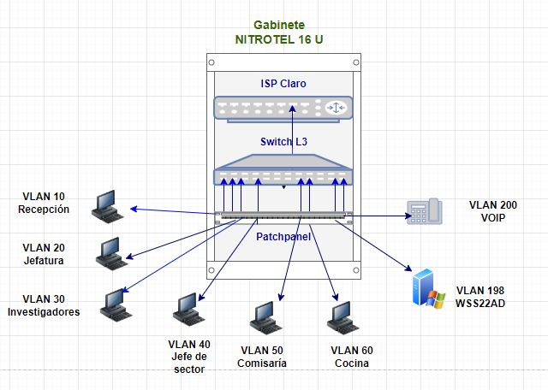

Nota: Elaboración propia.

Proponemos una tabla de direccionamiento IP para la Subdelegación D8, distribuidas por áreas de trabajo y configuradas en un switch de capa 3 Cisco. Donde ubicaremos los puntos de red en cada una de las interfaces físicas, se detalla en la misma tabla: área, nombre de las VLAN, direccionamiento de red, dirección SVI, dirección IP para cada host, máscara de red. En algunos puertos físico del switch L3 se configurarán para que gestionen datos y voz. (Figura 19).



Nota: Elaboración propia

Adicionalmente, se ha decidido incluir una tabla para el switch L3 de la Subdelegación Policial San Benito D8. En esta tabla se configurará el portsecurity en un total de 14 puertos que corresponden a la cantidad de equipos y puntos de red presentes. Es importante destacar que estos puertos se utilizarán para gestionar tanto datos como voz en algunos de ellos.

Es de vital importancia configurar portsecurity en los puntos de accesos para evitar que personas ajenas a la institución desconecten el cable de red en cualquier área de trabajo y quieran conectarse con otro dispositivo. El portsecurity una vez configurado en cada uno de los puertos desde el switch L3 no permitirá establecer conexión entre la red al intruso no autorizado, por lo tanto, por restricción al puerto este se apagará.

Al configurar el portsecurity en cada uno de los puertos desde el switch L3, se bloqueará cualquier intento de conexión de un intruso no autorizado a la red. En consecuencia, el puerto se apagará como medida de restricción. Estas medidas de seguridad garantizan la integridad y confidencialidad de la red, protegiendo de posibles intrusos y fortaleciendo la seguridad de los sistemas críticos y la información confidencial de la subdelegación policial.

( Figura 20)



Nota: Elaboración propia.

A continuación, detallamos cada una de las acciones que se configuraron el switch de capa 3 de la subdelegación:

* Creación de VLANs: 10,20,30,40,50,60,198,200, con sus respectivos accesos a cada puerto.
* La VLAN-VOICE se dejará como referencia y que estará lista para una posterior configuración de la implementación del servicio VoIP.
* Asociar cada interfaz física del switch L3 a su respectiva VLAN de acceso tanto para voz y datos según requerimiento.
* Creación de las siguientes LANS: LAN recepción, LAN jefatura, LAN WSS22AD, LAN jefe de sector, LAN comisaría, LAN investigadores, LAN cocina.
* Servicio DHCP, pool dhcp para cada LAN.
* Excluir direcciones para cada puerta de enlace (SVI), para que el servicio dhcp no asigne el IP de la misma puerta de enlace a un equipo que se conecte a dicho puerto.
* Excluir el IP 192.168.198.130 /24 del Servidor Windows Server 2022.
* InterVlan para cada puerta de enlace.
* Portsecurity en cada uno de los puertos, que aprenda el mac-address del equipo conectado por primera vez, máximo 1 equipo.
* Portsecurity para el caso de que el puerto físico esté asociado a la VLAN-VOICE y VLAN Datos (nombre de VLAN), máximo dos dispositivos. En ambos casos si existe violación de intentos de conexión por otro dispositivo no registrado en la table de mac-address que apague el puerto y no dará acceso.

## 4.3. Diseño de la capa de red.

En la subdelegación existe una dirección de red seleccionada por el departamento de tecnología de la institución policial ubicada en Plaza el Sol. Los datos de red corresponden: 192.168.1.0/24, con mascara 255.255.255.0. Para el direccionamiento de la LAN interna. (Estrada, 2023).

Este direccionamiento está configurado en la interfaz física Gig1/0/15 del Switch L3, IP 192.168.1.1 255.255.255.240. El router ISP Claro de la Subdelegación, tiene configurada en su interfaz física Gig0/0 IP 192.168.1.2 255.255.255.240, posee una red 100.0.211.0/30 255.255.255.252, que tiene configurada hacia otro enlace vía protocolo de enrutamiento OSPF con área 0.

El proveedor ISP Claro es el encargado de establecer la interconexión entre los sitios. Es decir, ellos entregan el dispositivo router o modem a la Subdelegación previamente configurado, la responsabilidad del direccionamiento interno de la LAN subdelegación policial D8 corresponde al personal IT.

Para el cumplimiento de este requerimiento es mandatorio darle al proveedor ISP Claro el direccionamiento de la red interna, LAN Interna, IP 192.168.1.0 255.255.255.240 para que ellos configuren el protocolo de enrutamiento OSPF y que se logre la interconexión entre los sitios.

**Figura 21: Tabla de direccionamiento de red.**

Nota: Elaboración propia.

## 4.4. Diseño de los servicios.

Durante la etapa de diseño del proyecto, se procede a la instalación de un sistema operativo Windows Server 2022 en la Subdelegación policial. El objetivo principal de esta instalación fue implementar el active directory con el dominio "policiad8.com". Además, se llevaron a cabo diversas acciones para asegurar un entorno controlado y seguro.

En primer lugar, se agregaron usuarios al dominio y se organizaron en unidades organizativas adecuadas, con el fin de facilitar la administración y gestión de los recursos de la institución.

Asimismo, se implementó Objeto de Política de Grupo (GPO) específica, que prohíbe el acceso al panel de control, evitando así posibles configuraciones indeseadas o modificaciones inapropiadas por parte de los usuarios. De esta manera, se garantiza un mayor nivel de seguridad y control sobre el sistema.

Adicionalmente, se adoptaron medidas para evitar el acceso al símbolo del sistema y a la configuración de pantalla. Estas restricciones se implementaron para restringir la manipulación no autorizada de la configuración del sistema, protegiendo de esta manera la confidencialidad de los datos y la integridad del sistema.

## 4.4.1. Sistema operativo y hardware.

## 4.4.1.2. Características del Sistema operativo.

El sistema operativo para Windows Server 2022 es una versión actualizada y mejorada de su predecesor, Windows Server 2019. Este sistema operativo está diseñado específicamente para servidores y ofrece una amplia gama de características y funcionalidades adaptadas a las necesidades de las empresas. Windows Server 2022 es compatible con diferentes ediciones, como **Standard**, Datacenter y Essentials, lo que permite a las organizaciones elegir la versión que mejor se adapte a sus requerimientos.

* La edición seleccionada es la Standard.

Una de las **características** destacadas de Windows Server 2022 es su enfoque en la seguridad y la protección de datos. Esta versión incluye mejoras significativas en la protección contra amenazas y la seguridad del sistema, como el cifrado de red y la detección de amenazas avanzada. Además, también ofrece características de administración simplificadas que permiten una mayor eficiencia operativa, como la gestión centralizada a través de la herramienta Windows Admin Center.

La **versión** específica de Windows Server 2022 es la **10.0.20348**, que fue lanzada en octubre de 2021. Está basada en el sistema operativo Windows 10.

Para utilizar Windows Server 2022 se requiere la adquisición de una **licencia** específica. En este caso, Microsoft ofrece distintos tipos de licencias para adaptarse a las necesidades de cada empresa. Entre las opciones disponibles se encuentran licencias por volumen, que permiten a las organizaciones adquirir múltiples licencias a un precio más favorable, y licencias de **suscripción**, que ofrecen acceso continuo a las últimas versiones y actualizaciones del sistema operativo.

* La licencia seleccionada es por suscripción.

Además, Microsoft también ofrece licencias específicas según la edición de Windows Server 2022 que se utilice. Por ejemplo, la licencia para la edición Standard permite la instalación en dos máquinas virtuales o un entorno físico, mientras que la licencia para la edición Datacenter permite la instalación en entornos con virtualización ilimitada. Estas licencias también proporcionan acceso a características adicionales y programas de soporte.

* La licencia seleccionada es por suscripción para la edición Standard.

Para instalar Windows Server 2022 en un servidor, se requieren ciertos requisitos mínimos de hardware. Estos incluyen un procesador de 64 bits con una velocidad de al menos 1.4 GHz, 4 GB de RAM (aunque se recomienda al menos 8 GB para un rendimiento óptimo), y un mínimo de 32 GB de espacio disponible en disco. Además, se necesitará una unidad de DVD-ROM para la instalación si no se utiliza una imagen ISO. También es importante tener en cuenta que algunos componentes adicionales, como adaptadores de red y dispositivos de almacenamiento, podrían requerir requisitos técnicos adicionales según las necesidades específicas del servidor.

## 4.4.1.3. Equipo propuesto.

El servidor Dell Precision 3650 de 11ª generación, con su potente procesador Intel Core i7-11700 y una memoria RAM de 64 GB, junto con un almacenamiento combinado de 522 GB SSD y 2 TB HDD, presenta una opción ideal para implementar Active Directory en la subdelegación. Además, con la tarjeta gráfica Nvidia RTX 400 de 8 GB, garantiza un rendimiento gráfico excepcional. Gracias a esta configuración robusta y escalable, el servidor permite gestionar y centralizar de manera eficiente los recursos, políticas y usuarios de la institución, ofreciendo una base sólida para la administración y seguridad de la infraestructura de red y los servicios de directorio en la organización.

## 4.4.2. Tipos de servicios.

En la subdelegación D8, se implementado el servidor local Windows Server 2022, el cual aloja el Active Directory. El Active Directory es una herramienta de gestión de usuarios, grupos y políticas que permite centralizar y controlar el acceso a los recursos de red en el dominio policiad8.com.

En el servidor, se han creado y configurado los usuarios, asignándolos a grupos según sus roles dentro de la organización policial. Estos grupos se utilizan para dar permisos y restricciones de acceso a determinados recursos de red. Además, se han establecido políticas de seguridad para asegurar que los usuarios sigan las reglas y pautas establecidas.

Gracias al Active Directory y los servicios implementados en el servidor local, se logra una administración eficiente de los usuarios, grupos y políticas en el dominio policiad8.com. Esto permite un control preciso de los accesos y una gestión centralizada de los recursos de red, garantizando la seguridad y el correcto funcionamiento de la subdelegación D8.

## 4.4.2.1. Active Directory y DNS

## 4.4.2.1.1. Active Directory

Para el despliegue del servidor Windows Server 2022 en la subdelegación D8, se realizó la instalación del Active Directory (AD) como componente fundamental. La infraestructura utilizada incluye un switch L3 en el cual se configuró una VLAN 198 llamada "WSS22AD". Asimismo, se implementó el servicio DHCP para asignar automáticamente las direcciones IP a los dispositivos en la red pertenecientes al segmento 192.168.198.0/24. Se configuró el pool DHCP para la LAN WSS22AD 192.168.198.0.

En relación con las direcciones IP, se excluyeron dos rangos específicos. En primer lugar, se excluyó la dirección 192.168.198.1 para designarla como puerta de enlace predeterminada. Esta dirección será utilizada para enrutar el tráfico de datos dentro de la red local y permitir la conexión a internet. Por otro lado, se excluyó la dirección IP 192.168.198.130 para asignarla al servidor Windows Server 2022. Esta será la dirección estática del servidor, desde donde se gestionará el Active Directory y se proporcionarán servicios a los usuarios de la subdelegación D8.

El proceso de instalación y **configuración** de un servidor local Windows Server 2022 para la subdelegación policial D8, con el dominio "policiad8.com", y despliegue de Active Directory: implica organizar a los usuarios registrados en Active Directory en diferentes **Grupos** (unidades organizativas) según sus roles. En este caso, se contarán con un total de 6 usuarios, que se asignarán a los siguientes **grupos** (unidades organizativas): recepción, jefatura, jefe de sector, comisaria, investigadores y cocina.

**Figura 22: Configuraciones en active directory: usuarios, unidad organizativa (grupos), objeto de directiva de grupo GPO para usuarios en el dominio (policiad8.com).**

|  |  |  |  |  |  |
| --- | --- | --- | --- | --- | --- |
| **Usuarios de Active Directory Policía Distrito 8** | | | | | |
| **Dominio: policiad8.com** | | | | | |
| **Nombre de Usuario** | **Inicio de Sesión** | **Grupos (Unidad Organizativa)** | **GPO/ Impedir acceso a Panel de control** | **GPO/ Impedir acceso al Símbolo de sistema** | **GPO/ Impedir acceso a Configuración de pantalla** |
| Yadira J Zelaya | yadira.zelaya | Recepción | si | si | si |
| José A Bustos Toruño | jose1.bustos | Jefatura | si | si | si |
| Calixto J Cano | calixto1.cano | Jefe de Sector | si | si | si |
| María J Cortéz | maría1.cortez | Comisaria | si | si | si |
| Johana G Zamora | johana.zamora | Cocina | si | si | si |
| Marcos A Orellana | marcos.orellana | Investigadores | si | si | si |

Nota: Elaboración propia.

La configuración de la siguiente GPO se aplicará a todos los usuarios registrados en el dominio "policiad8.com", asegurando así que las restricciones estén presentes para todos los miembros de la organización policial. Con esta configuración y despliegue del servidor local Windows Server 2022, se garantiza un ambiente seguro y controlado en el que los usuarios solo tendrán acceso a las funciones y recursos necesarios para desempeñar sus roles específicos dentro de la organización.

**Figura 23: Configuraciones en active directory: usuarios, unidad organizativa, objeto de directiva de grupo GPO para usuarios en el dominio (policiad8.com).**

Nota: Elaboración propia.

Una vez que los **usuarios** estén organizados en los grupos ( unidades organizativas correspondientes), se procederá a realizar el despliegue de una **política** GPO (objeto de directiva de grupo) que impida el acceso a ciertas funciones del sistema y asociarlas a la directiva de grupo recién creada (política de grupo para usuarios). En este caso, se deberá configurar la GPO de manera que los usuarios no tengan acceso al panel de control, símbolo de sistema y protector de pantalla.

**Figura 24: Configuraciones en active directory: objeto de directiva de grupo GPO para usuarios en el dominio (policiad8.com).**

Nota: Elaboración propia.

## 4.4.2.1.2. DNS

En la Subdelegación Policial Distrito 8, no será necesario el despliegue de un **servidor DNS** propio. Esta tarea recae en el proveedor de servicios de Internet (ISP) Claro, quien se encargará de gestionar y proporcionar los servicios de DNS. El ISP Claro será responsable de administrar y mantener los servidores DNS que permitirán la resolución de nombres de dominio en la red de la subdelegación.

Además, el proveedor ISP Claro también se ocupará del filtrado de contenido en la navegación de los sitios web. Esto significa que ellos implementarán los mecanismos y políticas necesarios para garantizar la seguridad y control en el acceso a determinados sitios web y contenidos en Internet. A través de su infraestructura de filtrado, se podrán bloquear sitios web no deseados o potencialmente peligrosos, así como establecer restricciones de acceso según las políticas establecidas por la subdelegación Distrito 8.

|  |  |
| --- | --- |
| 4.4.2.2. DHCP. |  |

En la subdelegación Distrito 8, no se realizará el despliegue de un **servidor DHCP** independiente. En cambio, esta función se ha configurado y asignado al switch L3 de la red. Durante la etapa de diseño, se tuvo en cuenta cada una de las configuraciones necesarias para garantizar un pool DHCP específico para cada LAN por departamentos. Esto significa que se han asignado rangos de direcciones IP para cada departamento, permitiendo que los dispositivos conectados obtengan automáticamente una dirección IP dentro de su respectivo rango.

Además de la configuración del pool DHCP, se han aplicado exclusiones específicas en el switch L3. Estas exclusiones aseguran que las direcciones IP utilizadas para los enlaces de los dispositivos de red o el servidor Windows Server 2022 no se asignen a otros dispositivos. Esto evita conflictos en la asignación de direcciones IP y garantiza que los dispositivos de infraestructura críticos, como el servidor, mantengan siempre la misma dirección IP asignada manualmente.

El enfoque de asignación de DHCP en el switch L3 permite una administración más centralizada y eficiente de las direcciones IP en la subdelegación Distrito 8. Al tenerlo configurado directamente en el switch, se simplifica el proceso de asignación y gestión de direcciones IP para los dispositivos en cada departamento. Además, al asignar rangos de direcciones IP específicos para cada LAN departamental, se mejora la organización y se evitan posibles conflictos de IP entre diferentes áreas.

Asimismo, al excluir las direcciones IP utilizadas por los enlaces de los dispositivos de red y el servidor Windows Server 2022, se garantiza su disponibilidad y se evitan problemas de conectividad. Estas exclusiones aseguran que las direcciones utilizadas por estos dispositivos permanezcan reservadas y no sean asignadas a ningún otro dispositivo en la red.

## 4.4.2.3. Web.

El servidor web en Plaza el Sol edificio Faustino Ruiz es administrado por el personal de IT y centraliza las comunicaciones de los agentes y la información relevante para la ciudadanía. Esto garantiza un acceso rápido y seguro a los datos y facilita la supervisión y actualización de la información en beneficio de la ciudadanía. (Estrada, 2023).

Por otra parte, el departamento de Relaciones Públicas se encarga de mantener actualizada la información relevante para la ciudadanía en el **servidor web**. Esto incluye noticias, eventos, comunicados de prensa, información sobre servicios y cualquier otra información de interés público. El personal de Relaciones Públicas se asegura de que la información esté actualizada y disponible para que los ciudadanos puedan acceder a ella en todo momento. Además, también gestionan los formularios y canales de comunicación a través del servidor web, permitiendo a los ciudadanos realizar consultas, presentar solicitudes y comunicarse con el departamento de manera eficiente (Estrada 2023).

## 4.4.2.4. Correo.

En Plaza el Sol edificio Faustino Ruiz, el **servidor de correo** es administrado por el personal de Tecnología de la Información (IT). Este equipo se encarga de asegurarse de que el servidor esté funcionando correctamente, gestionar las cuentas de correo de los empleados y garantizar la seguridad y privacidad de las comunicaciones electrónicas. Además, se encargan de realizar copias de seguridad periódicas para evitar la pérdida de datos importantes. El personal de IT también está disponible para resolver cualquier problema técnico relacionado con el correo electrónico que pueda surgir. (Estrada, 2023).

Por otro lado, cuando se necesita crear una nueva cuenta de correo electrónico para un nuevo agente en la delegación policial o subdelegación, la solicitud debe ser realizada por el jefe de dicha entidad. Esto se debe a que la gestión de las cuentas de correo está centralizada y requiere de un control y autorización adecuados. Una vez que se recibe la solicitud, el personal de IT se encarga de crear la cuenta, asignar un nombre de usuario y contraseña y establecer los permisos de acceso correspondientes. Esto garantiza que cada agente tenga una cuenta de correo electrónico con el dominio de la institución y que todas las comunicaciones de los agentes se centralicen en el servidor, lo que facilita el acceso y la supervisión por parte de las autoridades competentes.

## 4.4.2.5. Servidor de Archivo.

En Plaza el Sol edificio Faustino Ruiz, el personal de Tecnología de la Información (IT) juega un papel crucial en la administración y manejo de la gran cantidad de información que se maneja en el edificio. Aunque no se despliegue un servidor de archivosen esta subdelegación, el personal de IT se encarga de gestionar y compartir carpetas a través de otros medios dentro del mismo edificio (Estrada 2023).

El personal de IT utiliza diferentes herramientas y tecnologías para garantizar la eficiente compartición de archivos entre los usuarios en el edificio. Pueden utilizar sistemas de almacenamiento en la nube, sistemas de red compartidos o incluso servidores locales para administrar y compartir carpetas de forma segura. Tienen la responsabilidad de asegurarse de que los usuarios tengan acceso a la información relevante y que se mantenga actualizada y organizada en todo momento. (Estrada, 2023).

## 4.4.2.6. Telefonía IP.

En la subdelegación Distrito 8, la implementación del servicio de telefonía IP se ha planificado en varias fases. Actualmente, el servidor de telefonía IP aún no se ha desplegado en esta ubicación. Sin embargo, se ha realizado una configuración específica en el switch L3 para preparar los puertos de manera que gestionen tanto voz como datos.

Esta configuración permite que los usuarios en la subdelegación utilicen los puertos de acceso existentes para la transmisión de voz y datos de manera eficiente. Al asignar los puertos para ambas funciones, se crea una infraestructura preparada para la futura instalación del servicio de Voz sobre IP, cuando el servidor de telefonía IP esté disponible. De esta manera, se optimiza la tecnología de comunicación en el edificio y se asegura la capacidad para una implementación fluida y sin interrupciones en el futuro.

# 

# Capítulo VI: Presupuesto

Para este proyecto se ha elaborado un presupuesto que incluye materiales ferreteros, como tubería, conectores, cajas de registro, pernos, esto como parte del empotramiento del cable en el cielo raso, también se incluye todos a aquellos equipos y accesorios que se utilizan para conformar una red LAN, como son equipos de cómputo, accesorios de red como conectores RJ45, Jack, patch cord, switch, equipos de seguridad como cámaras con sus accesorios, todo esto se refleja en la tabla que siguiente:

|  |  |  |  |  |  |
| --- | --- | --- | --- | --- | --- |
| **PROYECTO**  **Rediseño de la red de datos, Subdelegación Policial del Distrito 8, ¨Comisionado General Marcos Antonio González Briseño¨.** | | | | | |
| **PARA ESTE PROYECTO SE DETALLA LA COMPRA DE LOS SIGUIENTES MATERIALES ENUMERADOS DE LA SIGUIENTE FORMA:** | | | | | |
| **ITEM** | **DESCRIPCIÓN** | **UM** | **CANT.** | **CU** | **Costo en Córdobas** |
|  | **SUMINISTROS FERRETEROS PARA CABLEADO DE RED.** |  |  |  |  |
| 1 | Suministro de tubo conduit PVC Ø 3/4”x10`(3mts). | C/U | 12.00 | C$ 56.00 | C$ 672.00 |
| 2 | Suministro de conectores Conduit 3/4” pvc. | C/U | 7.00 | C$ 9.80 | C$ 68.60 |
| 3 | Suministro de codos/curvas Conduit 3/4” pvc. | C/U | 7.00 | C$ 14.00 | C$ 98.00 |
| 4 | Suministro de camisa/unión Conduit 3/4" pvc. | C/U | 8.00 | C$ 8.40 | C$ 67.20 |
| 5 | Suministro de caja de registro superficial 4"x4". | C/U | 19.00 | C$ 600.00 | C$ 11,400.00 |
| 6 | Suministro de tornillo para gypsum 1". | C/U | 36.00 | C$ 0.50 | C$ 18.00 |
| 7 | Suministro de espiches de 1". | C/U | 36.00 | C$ 4.45 | C$ 160.20 |
| 8 | Suministro de masking tape 1"x 40 yds. | C/U | 1.00 | C$ 43.35 | C$ 43.35 |
| 9 | varilla polo tierra de 5 pies 1/2 | C/U | 1.00 | C$ 118.00 | C$ 118.00 |
| 10 | Suministro de Sierra. | C/U | 1.00 | C$ 70.00 | C$ 70.00 |
|  | **PRECIOS NO INCLUYEN IVA** |  |  |  | **C$ 12,715.35** |
|  | **Materiales para utilizar en equipos que compondrán la red.** |  |  |  |  |
| 1 | Caja de cable UTP CAT-6 (caja de 305 mts). Color azul redes | Mts | 1.00 | C$ 11,425.97 | C$ 11,425.97 |
| 2 | Patch Cord de 3 Pies CAT-6. Color azul (Redes) | C/U | 14.00 | C$ 110.00 | C$ 1,540.00 |
| 3 | Patch Cord de 7 Pies CAT-6. | C/U | 14.00 | C$ 139.00 | C$ 1,946.00 |
| 4 | Jack CAT- 6 Color Azul. | C/U | 14.00 | C$ 85.60 | C$ 1,198.40 |
| 5 | Cinta plástica ó Velkron. | C/U | 15.00 | C$ 10.00 | C$ 150.00 |
| 6 | Conector RJ45 Cat.6 | C/U | 15.00 | C$ 12.00 | C$ 180.00 |
| 7 | Cajas modulares de Red | C/U | 4.00 | C$ 104.94 | C$ 419.75 |
| 8 | Patch Panel Newlink - CAT 6A - 24 PORT - NEW-2200024 | C/U | 1.00 | C$ 825.24 | C$ 825.24 |
| 9 | Switch cisco catalyst administrable capa l3 con 24 puertos Giga 350w - ws-c3750x-24t-s. 24 puertos 10/100/1000 Ethernet, con fuente de alimentación AC 350W, 1 RU, IP Base | C/U | 1.00 | C$ 8,500.00 | C$ 8,500.00 |
| 10 | Canaletas 1/4 X 6 con adhesivo. | C/U | 4.00 | C$ 300.00 | C$ 1,200.00 |
|  |  |  |  |  | **C$ 27,385.36** |
|  | **Equipos de computación.** |  |  |  |  |
| 1 | CPU Clon Core i7, novena generación 8 núcleos, 8 GB de RAM, Windows, HDD 1 TB | C/U | 7.00 | C$ 7,400.00 | C$ 51,800.00 |
| 2 | Batería de respaldo CDP 750 VA | C/U | 7.00 | C$ 1,750.00 | C$ 12,250.00 |
| 3 | Estabilizador de voltaje 600VA | C/U | 7.00 | C$ 1,200.00 | C$ 8,400.00 |
| 4 | Monitor 24" LED | C/U | 6.00 | C$ 8,354.00 | C$ 50,124.00 |
|  | **Equipo servidor.** |  |  |  |  |
| 1 | Servidor Dell Precision 3650 11Th Gen - i7 - 11700 /64 Gb / 522 Gb, SSD+2TB / Nvidia RTX 400 / 8Gb | C/U | 1.00 | C$ 127,092.83 | C$ 127,093.83 |
| 2 | Ups Tripp Lite Smartonline SU2200RTXLCD2U 2200VA / 2.2kVA / 1800W | C/U | 1.00 | C$ 63,440.33 | C$ 63,441.33 |
| 3 | Monitor 24" LED | C/U | 1.00 | C$ 8,355.00 | C$ 8,355.00 |
| 4 | Windows Server 2022 Standard Genuine KEY Permanente (Licencia) | C/U | 1.00 | C$ 7,050.00 | C$ 7,051.00 |
|  |  |  |  |  | **C$ 328,515.15** |
|  | **Equipos para video vigilancia.** |  |  |  |  |
| 1 | Cámara Mini Domo HD1080P | C/U | 4 | C$ 468.46 | C$ 1,873.86 |
| 2 | Video Balun Soporta 2MP | C/U | 4 | C$ 91.63 | C$ 366.53 |
| 3 | Conector Macho de Bornera (conector BNC Macho) | C/U | 4 | C$ 16.56 | C$ 66.24 |
| 4 | Cable UTP Cat. 6a color amarillo | C/U | 1 | C$ 11,425.97 | C$ 11,425.97 |
|  |  |  |  |  | **C$ 13,732.60** |
|  | **Costo de Mano de Obra Instalación de Redes** |  |  |  |  |
|  | **Actividades** |  | **CANT.** | **CU** | **Costo en Córdobas** |
|  | Instalación de 14 puntos de red nuevos | UM | 14 | C$ 400 | C$ 5,600.00 |
|  | Costo mano de obra (Reubicación de MDF, instalación de Switch L3, Patch panel, cámaras de video vigilancia). | UM | 1 | C$ 35,000 | C$ 35,000.00 |
|  |  |  |  |  | **C$ 40,600.00** |
|  |  |  | **Total** |  | **C$422,948.46** |

Nota: Elaboración propia.

|  |  |
| --- | --- |
| **Consolidado de Presupuesto** | |
| Costos ferreteros | C$12,715.35 |
| Costos en compra accesorios y equipos de red | C$27,385.36 |
| Costos en compra de equipos de computación y servidor | C$328,515.15 |
| Equipos para video vigilancia | C$13,732.60 |
| Costo en mano de obra | C$40,600.00 |
| Total, del proyecto | **C$422,948.46** |

Nota: Elaboración propia.

# Capitulo VII: Cronograma.

**Diagrama de Gantt (Calendario De Ejecución)**  Nota: Elaboración propia.

Nota: Elaboración propia.

Nota: Elaboración propia.

# Capítulo VIII: Conclusiones y Recomendaciones.

**Conclusiones.**

Con el fin de garantizar una implementación exitosa en el rediseño de la infraestructura de la red de datos en la Subdelegación Policial Distrito 8, Tipitapa, Comisionado General Marcos Antonio González Briseño, es crucial tener en consideración las siguientes conclusiones basadas en los cinco objetivos específicos desarrollados en el trabajo de investigación:

1. Es crucial recopilar toda la información relevante de los subsistemas de cableado estructurado. Esto implica realizar un reconocimiento práctico de los componentes y las normativas empleadas en dichos subsistemas. Al obtener esta información, se podrá diseñar e implementar un sistema de cableado estructurado eficiente y cumplir con los estándares de calidad y seguridad necesarios. Así, se asegurará una infraestructura sólida y confiable para la transmisión de datos en la institución.
2. El rediseño de la red local cableada utilizando cables UTP de categoría 6a, proporciona a los agentes un acceso seguro a los recursos de la red. Sin embargo, hay que destacar la importancia del cumplimiento de las normas de etiquetado, que no debe pasarse por alto.

El etiquetado adecuado facilita en gran medida la tarea de expansión y movimiento de los equipos de cómputo dentro de la subdelegación policial. Al contar con una identificación clara y organizada de los cables y componentes, se logra un ordenamiento y control efectivo, evitando confusiones, aportando para la detección de fallas de comunicación de los equipos y agilizando los procesos en el futuro.

En este sentido, cumplir con los estándares y utilizar la tecnología apropiada se convierten en elementos esenciales para optimizar el rendimiento de la red y brindar una experiencia de usuario óptima.

1. Para asegurar la óptima operatividad de la institución y establecer una comunicación efectiva con otra delegación o subdelegación, es fundamental emplear las configuraciones necesarias tanto en el hardware como en el software de los equipos activos. Estas configuraciones deben involucrar mecanismos de conmutación, seguridad en los puertos y enrutamiento. Al hacerlo, se asegura un funcionamiento eficiente y confiable de los sistemas, permitiendo un intercambio de información fluido y seguro entre las diferentes áreas y delegaciones.

Es esencial implementar las mejores prácticas y utilizar los recursos adecuados para optimizar la conectividad y la comunicación en el entorno institucional.

1. La implementación del Active Directory permite centralizar la administración de usuarios, equipos y recursos, lo que garantiza un acceso controlado y adecuado a la información confidencial y los sistemas críticos de la institución. Esto conlleva una mejora significativa en la eficiencia operativa y la seguridad de la red. Al tener un sistema centralizado, se facilita la gestión de permisos y privilegios de los usuarios, lo que reduce los riesgos de accesos no autorizados y minimiza la posibilidad de errores. Además, se simplifica el proceso de administración y se agiliza la respuesta ante cambios o actualizaciones en la organización.

En definitiva, la implementación del Active Directory permite un mayor control, eficiencia y seguridad en la administración de la red y los recursos informáticos de la institución.

1. El rediseño de la red de datos con el objetivo de promover la seguridad pública, es fundamental para garantizar que los agentes de policía puedan acceder rápidamente y de manera sencilla a toda la información vital necesaria para el beneficio de la población.

Al mejorar la accesibilidad y la eficiencia en el manejo de los datos, se agilizan los procesos de respuesta y se fortalece la capacidad para tomar decisiones informadas. Esto contribuye a mejorar la seguridad ciudadana y a brindar un servicio más efectivo y oportuno por parte de las autoridades policiales.

El rediseño de la red de datos se convierte en una herramienta clave para la promoción de la seguridad pública y el bienestar de la comunidad en general.

**Recomendaciones**

Para garantizar la implementación exitosa en el rediseño de la Infraestructura en la red de datos, ubicada en la Subdelegación Policial Distrito 8 , Tipitapa. Comisionado General Marcos Antonio González Briseño, es importante tener en cuenta las siguientes recomendaciones en base a los 5 objetivos específicos desarrollados en el trabajo de investigación:

1. Es crucial recopilar toda la información relevante de los subsistemas de cableado estructurado a través de un reconocimiento práctico de los componentes y normativas utilizadas. Esto permitirá tener una visión completa de la infraestructura existente y facilitará el diseño e implementación de un sistema de cableado estructurado eficiente, cumpliendo con los estándares de calidad y seguridad necesarios.

Es importante también contar con un plan detallado, que incluya el uso de tecnologías y dispositivos adecuados para garantizar la transmisión de datos de forma sólida y confiable.

Además, se recomienda llevar a cabo pruebas exhaustivas para asegurar el correcto funcionamiento de la red y realizar un monitoreo constante para identificar posibles problemas y realizar mejoras continuas.

Siguiendo estas recomendaciones, se logrará una implementación exitosa de la red de datos en la subdelegación policial, brindando a los agentes y personal de la institución acceso rápido y seguro a los recursos de red necesarios para realizar su trabajo de manera eficiente y efectiva.

1. El etiquetado adecuado de los cables UTP de categoría 6a permitirá una fácil identificación y organización de estos, lo cual es esencial para futuras expansiones o cambios de ubicación de los equipos de cómputo en la subdelegación policial. Esto evitará confusiones y ahorrará tiempo y esfuerzo en la detección de fallas de comunicación.

Además, al cumplir con los estándares establecidos, se garantiza la elección de la tecnología adecuada y se optimiza el rendimiento de la red. Esto se traduce en una experiencia de usuario óptima y un acceso seguro a los recursos de la red para los agentes.

En resumen, al cumplir con las normas de etiquetado y utilizar cables UTP de categoría 6a, se logrará una infraestructura de red eficiente y confiable en la subdelegación policial. Esto mejorará el funcionamiento general y proporcionará un entorno de trabajo más productivo para los agentes.

1. Es fundamental utilizar las configuraciones adecuadas de hardware y software en todos los equipos activos de la institución. Esto implica poner en marcha los mecanismos necesarios de conmutación, seguridad en los puertos y enrutamiento para asegurar un funcionamiento óptimo.

Asimismo, es necesario garantizar una comunicación eficiente con otras delegaciones.

Por tanto, se recomienda implementar estas configuraciones para mantener la operatividad de la institución y asegurar una conexión fluida con otras sedes.

Esta infraestructura debe de ser escalable apuntando a la adaptación con el futuro crecimiento de los equipos de cómputo y puntos de red necesarios para la interconexión que se requieran en su momento.

1. Implementar Active Directory es una recomendación clave para las instituciones, ya que les permite centralizar la administración de usuarios, equipos y recursos. Esto garantiza un acceso controlado y adecuado a la información confidencial y a los sistemas críticos, lo que a su vez mejora la eficiencia operativa y la seguridad de la red.

Con el despliegue del Active Directory, se logra una gestión más eficiente de las cuentas de usuario, facilitando su creación, modificación y eliminación.

Además, se establecen políticas de seguridad más sólidas, como la autenticación de dos factores y la implementación de políticas de contraseñas robustas.

Asimismo, se optimiza el acceso a los recursos de red, lo que permite una mayor colaboración y productividad entre los empleados.

En resumen, la implementación de Active Directory es altamente recomendada para instituciones que buscan mejorar su eficiencia, seguridad y control en el manejo de información y sistemas críticos.

1. Para promover la seguridad pública y garantizar un acceso rápido y sencillo a la información vital, se recomienda implementar un rediseño integral de la red de datos utilizada por los agentes de policía. Esto implica la actualización de los sistemas existentes y la implementación de tecnología de vanguardia para mejorar la eficiencia en la gestión de información.

Además, es crucial proporcionar capacitación continua a los agentes para que puedan aprovechar al máximo estas herramientas y utilizar la información de manera efectiva en beneficio de la población.

Asimismo, se debe asegurar la protección de los datos sensibles y garantizar la confidencialidad de la información, estableciendo protocolos adecuados de seguridad cibernética.

Además, es importante establecer mecanismos de retroalimentación con la comunidad para evaluar constantemente la efectividad de estas mejoras y realizar ajustes necesarios en el diseño de la red de datos.

En resumen, un enfoque integral de rediseño de la red de datos, junto con capacitación y seguridad adecuadas, promoverá la seguridad pública y permitirá que los agentes de policía accedan rápida y fácilmente a la información vital para beneficio de toda la población.

# Capítulo IX: Referencias bibliográficas.

* Ariganello, E. (2020). Redes Cisco: Guía de estudio para la certificación CCNA 200-301. Rama
* Cámaras de Seguridad. (2020). DS-2CE56C0T-VFir3F Hikvision Turbo HD Camera Varifocal 720p DS-2CE56C0T-VFir3F Domo o Cúpula. Recuperado de <https://camarasdeseguridad.com.gt/1-mpx-turbo-hd/907-ds-2ce56c0t-vfir3f-hikvision-turbo-hd-camera-varifocal-720p-ds-2ce56c0t-vfir3f-domo-o-cupula.html>
* Dishan, F. (2021). [Mastering Active Directory: Design, deploy, and protect Active Directory Domain Services for Windows Server 2022](https://www.amazon.com/Mastering-Active-Directory-protect-Services/dp/1801070393/ref=sr_1_1?crid=SU85S249QBRK&keywords=active+directory+2022&qid=1692653630&sprefix=active+directory+2022%2Caps%2C184&sr=8-1). Packt Publishing.
* Hikvision. (2023). Característica de equipo tecnológico. Recuperado de

<https://www.hikvision.com/es-la/products/Turbo-HD-Products/DVR/Value-Series/DS-7108HQHI-K1/>

* Imtelcom. (2023). Características Gabinete de pared Nitrotel. Recuperado de

<https://www.jmtelcom.com/product/gabinete-de-pared-abatible-de-12-rms-16-rms-20-rms-600x600-marca-nitrotel/>

* Kurose, J. (2017). Redes de computadoras: Un enfoque descendente. Pearson Educación.
* Tanenbaum, A. (2021). Redes de computadores. Pearson Educación.
* TP Link. (2023). Características de Hardware Switch 24 Puertos. Recuperado de https://www.tp-link.com/es/business-networking/unmanaged-switch/tl-sf1024d/#specifications

# 

# Capítulo X: Anexos.

1. 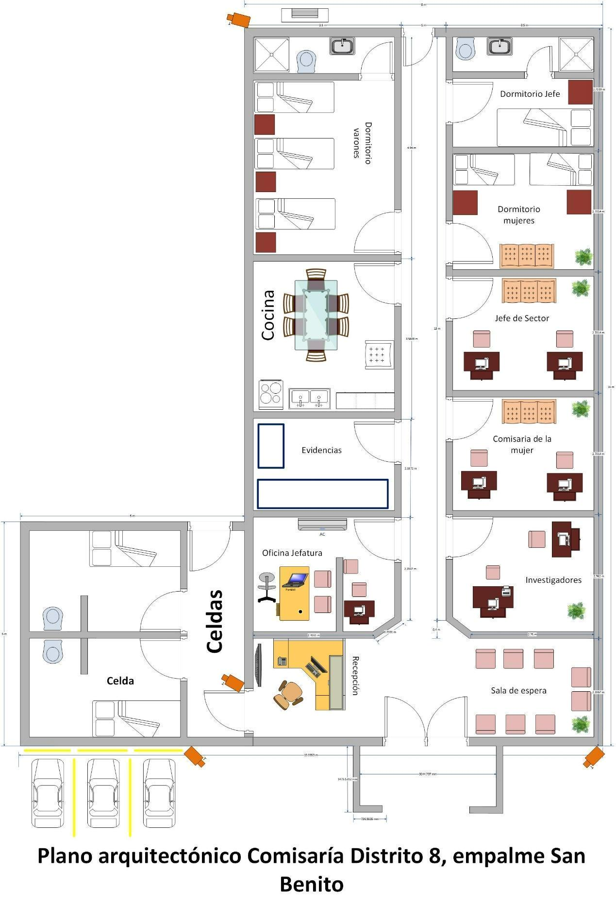**Plano arquitectónico Subdelegación San Benito.**

**Entrada principal**

Nota: Elaboración propia.

1. 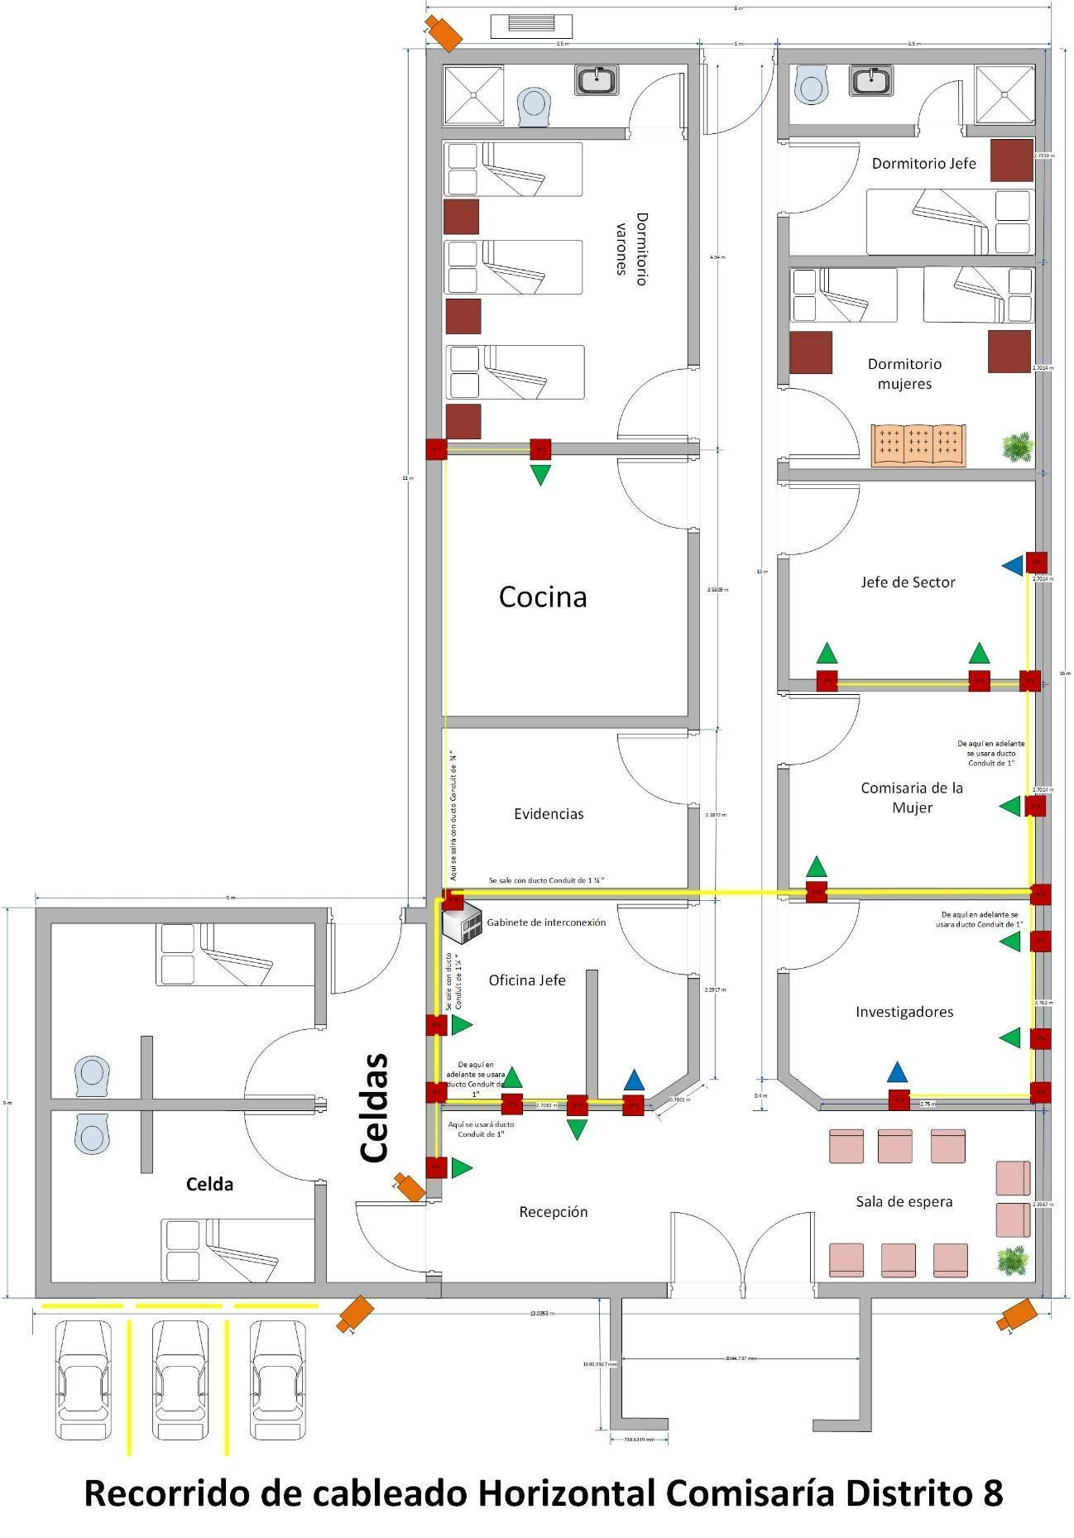**Plano cableado horizontal.**

**Entrada principal**

Nota: Elaboración propia.

# 

**c) Configuraciones en equipo switch cisco capa 3. Subdelegación**

**Policial San Benito Distrito 8.**

Nota: Elaboración propia.

**d) Configuraciones en servidor windows server 2022. Active directory Subdelegación Policial San Benito Distrito 8.**

Nota: Elaboración propia.

Nota: Elaboración propia.

Nota: Elaboración propia.

Nota: Elaboración propia.

Nota: Elaboración propia.

Nota: Elaboración propia.

Nota: Elaboración propia.

Nota: Elaboración propia.

Nota: Elaboración propia.

Nota: Elaboración propia.

Nota: Elaboración propia.

Nota: Elaboración propia.

Nota: Elaboración propia.

Nota: Elaboración propia.

Nota: Elaboración propia.

Nota: Elaboración propia.

Nota: Elaboración propia.

Nota: Elaboración propia.

Nota: Elaboración propia.

Nota: Elaboración propia.

Nota: Elaboración propia.

**e) Instrumentos de recolección de la información.**

Con la recolección de la información por medio de diferentes fuentes, instrumentos y conocimientos laborales, hicimos un análisis exhaustivo, conclusivo y sintetizado del funcionamiento de la red de datos que tiene la Subdelegación Policial dando como resultado que el trabajo policial sea lento al no tener acceso a la base de datos de información policial.

En el caso particular de nuestra investigación consideramos que los instrumentos utilizados además de los métodos descritos anteriormente fueron las entrevistas realizadas a los agentes policiales ubicados en esta subdelegación policial, la utilización de instrumentos de red, como son el tester de red y cable, para la verificación de los puntos de red y multímetro digital, para verificación de voltaje en los tomacorrientes donde están instalados los equipos de cómputo y periféricos de red.

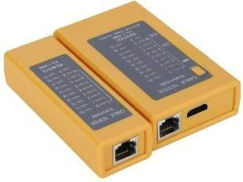 **Figura 24: Cable tester.** **marca: LAN, modelo: Cable tester.**

Nota: Elaboración propia.

**Figura 25: Multímetro digital marca:** **EXTECH, modelo: EX320.**

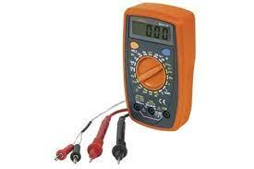

Nota: Elaboración propia.

**Entrevista.**

**#1 ¿Cuál es el procedimiento que realizan a diario para tomar los casos, (DENUNCIAS) De la ciudadanía?**

* Primeramente, se les toma nota los datos personales, (cedula de identidad)
* Se anota en el libro de registro, dependiendo del tipo de casos. Comisaria, robo, agresiones dependiendo del delito.
* Los casos se transfieren a cada área de acuerdo con el tipo de denuncia.
* Se procede a ser levantamiento de denuncia por línea móvil ingresando al sistema de acuerdo con al área de delito. Luego se hace el formato de denuncia atreves de fotos para anexarlo al sistema.
* Si es una falta ya sea agresión robo, se le solicita 2 copias de cedula y los martes y jueves se les da fecha para realizar mediación si se necesita. Si no se traslada a las celdas al demandado y procede la denuncia si amerita juicio se traslada al distrito 8.

**#2 ¿Cómo afecta en las operaciones no contar con el servicio de internet?**

* Nos afecta mucho porque no logramos alcanzar el porcentaje que se nos asigna.
* La persona encargada de recibir las denuncias en el distrito 8 Tipitapa no cuenta con el tiempo necesario ya que está saturada de información porque recibe muchos casos de las demás subdelegaciones rurales. Esa es una de las mayores dificultades que tenemos.
* Para conectarnos al sistema de la PN asumimos el costo de planes de datos para enviar las denuncias.

**#3 ¿Cómo les beneficiaria este proyecto?**

* Procedimiento más rápido, eficaz y al instante.
* Se utilizaría la base de datos en línea y plataformas para comunicarse con otras áreas de acuerdo con la aplicación a la ley, así mismo tener acceso a internet ayudara a fomentar la colaboración y comunicación entre los oficiales.
* Obtendremos 100 porque nos dan un puntaje por cada caso. Ejemplo yo no cumplo mi porcentaje porque no recibo mi caso en el instante porque ando en campo. Hasta que llego a la delegación y lo transcribo a Word y lo envió por fotos atreves de WhatsApp.
* Mejorar la seguridad pública, garantizando que los agentes tengan acceso rápido y sencillo para beneficio de la población.

**f) Recursos gráficos de las visitas (Levantamiento de la información).**

* Impresora de tinta.

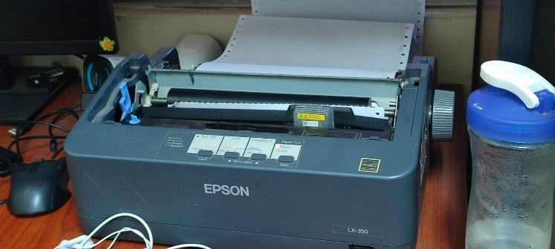

Nota: Elaboración propia.

* Panel de distribución de energía.

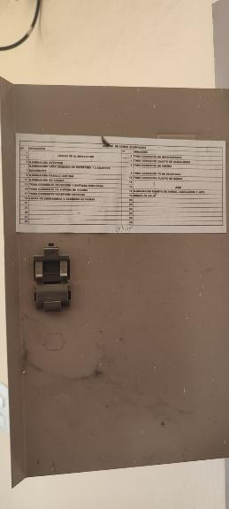

Nota: Elaboración propia.

* Bandeja que contiene DVR.

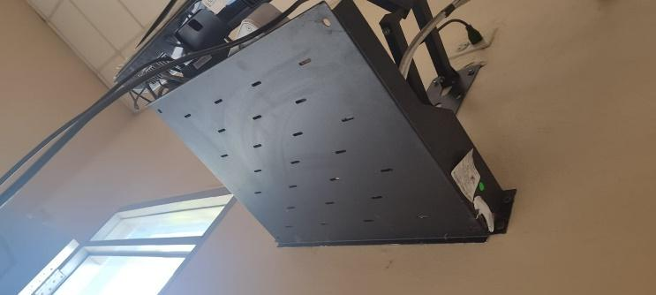

Nota: Elaboración propia.

* Cámara tipo mini domo.

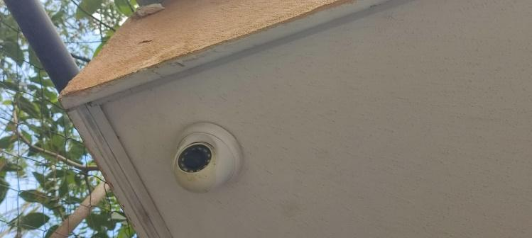

Nota: Elaboración propia.

**Glosario de términos.**

**ACTIVE DIRECTORY:** Almacena información acerca de los objetos de una red y facilita su búsqueda y uso por parte de los usuarios y administradores. Active Directory usa un almacén de datos estructurado como base para una organización jerárquica lógica de la información del directorio. (Dishan ,2021).

**BTU:** Un BTU mide la cantidad de calor que el aparato puede extraer de una estancia o ambiente. Se podría decir que a mayor cantidad de BTU más capacidad de enfriamiento tendrá nuestro aire acondicionado. (Tanenbaum, 2021).

**GROUP POLICY OBJECT**: Objetos de Política de Grupo, es un conjunto de políticas para crear en el dominio, tanto en el servidor local como en los equipos cliente, una serie de condiciones y restricciones enfocadas en mejorar la seguridad de los equipos ya que en muchas organizaciones los usuarios pueden realizar acciones que van en contra de las buenas prácticas y estas dan como resultado una afectación global [en Windows Server.](https://www.solvetic.com/tutoriales/category/10-windows-server/) (Dishan ,2021).

**HOST:** Hospedaje o anfitrión es cualquier maquina o computadora conectada a una red. (Tanenbaum, 2021).

**HVAC**: Calefacción, ventilación y aire acondicionado.

**MDF:**Main frame o en ocasiones denominado site, es una estructura de distribución de señales para conectar equipo de redes y telecomunicaciones a los cables y equipos que corresponden al proveedor de servicios de telefonía, Internet, entre otros. (Ariganello, 2020).

**OSI:** Open systems interconnection, modelo interconexión de sistemas abiertos. (Kurose, 2017).

**PATCHCORD:** Cable de red, se usa en redes de computadoras o sistemas informáticos o electrónicos para conectar un dispositivo electrónico con otro. (Kurose, 2017).

**PATCHPANEL:** Los paneles de conexiones, son el elemento encargado de recibir el cableado que viene desde la ubicación final hasta los puntos de interconexión. (Kurose, 2017).

**SWITCH:** Es el dispositivo digital lógico de interconexión de equipos que trabaja en la capa de enlace de datos del modelo OSI.( Ariganello, 2020).

**VLAN:** Acrónimo de virtual LAN (red de área local virtual), es un método para crear redes lógicas independientes dentro de una misma red física. ​ (Ariganello, 2020).

## Características de equipos:

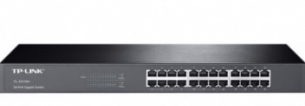

|  |  |
| --- | --- |
| Características de Hardware | |
| Interfaz | 24 puertos RJ45 a 10/100 Mbps con detección automática de velocidad |
| Medios de red | 10Base-T: Cable UTP categorías 3, 4, 5 (100 metros máximo) EIA/TIA-568 100Ω STP (máximo 100 m) 100Base-Tx: Cable UTP categorías 5, 5e (máximo 100 metros) EIA/TIA-568 100Ω STP (máximo 100 m) |
| Cantidad de ventiladores | Sin ventilador |
| Bloqueo de seguridad físico | Si |
| Fuente de alimentación | Adaptador de corriente externo (salida, 9VDC/0.6A) |
| Dimensiones | (294*180*44 mm) |
| Montaje | Montaje en rack |
| Consumo de potencia máximo | 3.19W(220V/50Hz) |
| Disipación máxima de calor | 10.88BTU/h |
| Rendimiento | |
| Capacidad de conmutación | 4.8Gbps |
| Tasa de reenvío de paquetes | 3.57Mpps |
| Tabla de direcciones MAC | 8K |
| Memoria de buffer | 2Mb |
| Tecnología ecológica | Innovative energy-efficient technology saves power up to 75% |
| Factores ambientales | Temperatura de funcionamiento: 0℃ ~ 40℃ (32℉ ~ 104℉) Temperatura de almacenamiento: -40℃ ~ 70℃ (-40℉ ~ 158℉) Humedad: 10% ~ 90% sin condensación Humedad de almacenamiento: 5% ~ 90% sin condensación |

Fuente: (TP Link, 2023)

|  |  |
| --- | --- |
| Características Generales | Detalles |
| Nombre | Gabinete de pared abatible de 12 RMS/16 RMS/20 RMS 600×600, marca Nitrotel  CAT5E UTP PATCH PANEL 24PORT 19 |
| Descripción | |
| Gabinete Nitrotel 12/16/20 U de doble sección para montaje en pared | |
| Puerta con marco de vidrio templado 600 X 600 | |
| Paneles laterales removibles | |
| Incluye ventilador 1UL con enchufe | |
| Acabado con pintura electrostática | |
| Color negro RAL 9005 | |
| Ensamblado | |
| Acabado con pintura electrostática | |

Fuente: (Imtelcom, 2023)

|  |  |
| --- | --- |
| Características Generales | Detalles |
| Nombre | 8-ch 1080p Mini 1U H.265 DVR  CAT5E UTP PATCH PANEL 24PORT 19 |
| Compresión de vídeo | H.265 Pro+/H.265 Pro/H.265/H.264+/H.264 |
| Video tasa de bits | 32 kbps a 6 Mbps |
| Doble flujo | Soportado |
| Compresión de audio | G.711u |
| Tasa de bits de audio | 64 kbps |
| Tipo de transmisión | Video, Video & Audio |
| Ancho de banda entrante | 48 Mbps |
| Entrada de video analógico | 8 canales Interfaz BNC (1,0 Vp-p, 75 Ω), compatible con conexión coaxitron Interfaz BNC (1,0 Vp-p, 75 Ω), compatible con conexión coaxitron |
| Salida VGA | 1-ch, 1920 × 1080/60Hz, 1280 × 1024/60Hz, 1280 × 720/60Hz, 1024 × 768/60Hz |
| Salida HDMI | 1-ch, 1920 × 1080/60Hz, 1280 × 1024/60Hz, 1280 × 720/60Hz, 1024 × 768/60Hz |
| Entrada de audio | 1-ch, RCA (2.0 Vp-p, 1 KΩ) ; 8-ch vía coaxial cable |
| Salida de audio | 1-ch, RCA (Linear, 1 KΩ) |
| Interfaz USB | Panel real: 2 × USB 2.0 |
| SATA | 1 interfaz SATA |
| Capacidad | Hasta 6 TB por cada disco |
| Fuente de alimentación | 12 VDC, 1.33 A |
| Consumo | ≤ 12 W |
| Temperatura de trabajo | _ -10 °C to +55 °C (+14 °F to +131 °F) |
| Condiciones de humedad | 10% to 90% |
| Dimensión (W × D × H) | 200 × 200 × 45 mm (7.9 × 7.9 × 1.8 inch) ≤ 1 kg (2.2 lb) |

Fuente: (Hikvision, 2023)

|  |  |
| --- | --- |
| Características Generales | Detalles |
| Nombre | HIKVISION Turbo HD Cámara varifocalL 720P - domo o Cúpula |
| Sensor | CMOS 1MP epcom® TurboHD (scan progresivo) |
| Resolución máxima | 720P (1280 x 720) |
| Lente | 2.8 - 12mm. |
| Día / Noche | real (Filtro ICR). |
| Iluminación mínima | 0.1 Lux@ (F1.2, AGC ON), 0 Lux IR ON |
| Distancia IR | 40mts. con tecnología Smart IR |
| Tecnología | Turbo HD-TVI / CVBS (analógico 1200TVL) / AHD / CVI seleccionable |
| Salida de video | Conector BNC |
| Entrada de voltaje | Conector plug macho 3.5mm |
| Aplicación | Interior / Exterior |
| Dimensiones | 130.54 x 102.44mm |
| Peso | 710 g |
| Condiciones de operación | _-40 °C - 60 °C (-40 °F - 140 °F)Humedad 90% o menos |
| Fuente de alimentación | 12 V DC±10% |
| Consumo de energía | Max. 5W |
| S/N Ratio | Más de 62 dB |
| Salida de vídeo de alta definición | 1 salida HD analógica |

Fuente: (Hikvision, 2020)